Федеральное государственное автономное

образовательное учреждение

высшего образования

«СИБИРСКИЙ ФЕДЕРАЛЬНЫЙ УНИВЕРСИТЕТ»

Институт Космических и информационных технологий

институт

Кафедра «Информатика»

кафедра

**ОТЧЕТ О ПРАКТИЧЕСКОЙ РАБОТЕ №6**

Конфигурация Spring Security

тема

Преподаватель _________ А.С. Черниговский

подпись, дата инициалы, фамилия

Студент КИ18-17/1б 031830504 _________ Е.В. Железкин

номер группы, зачетной книжки подпись, дата инициалы, фамилия

Красноярск 2020

# Цель работы

Познакомиться с настройкой безопасности в Spring.

# Задача работы

Взять практическое задание №5 и добавить следующий функционал:

1) Добавить простейшую страницу регистрации. Пользователь вводит свои логин и пароль, и данная информация вносится в базу данных, пользователю присваивается роль пользователя (User) приложения.

2) Добавить простейшую форму аутентификации. Форма должна быть создана студентом, а не автоматически сгенерированной Spring.

3) В приложении должен быть предусмотрен пользователь — администратор, с, отличной от роли User, ролью администратора (Admin).

4) Разграничить уровни доступа к страницам приложения. Пользователь (User) имеет доступ только к страницам просмотра всех записей и запросов.

Администратор (Admin) имеет возможность добавлять, редактировать и удалять записи.

5) Информация о пользователях и их ролях должна храниться в базе данных. Способ хранения — на усмотрение студента.

6) Предусмотреть возможность пользователю выйти из приложения (logout).

7) Продемонстрировать умение настраивать безопасность на уровне представлений. Для этого реализуйте приветствие пользователя после его входа и отображение элемента на основе его роли.*Вариант 9 - Книга*

# Ход работы

1. Официальный мануал, взятый за основу данной работы <https://spring.io/guides/gs/securing-web/#run_the_app> Добавлена конфигурация безопасности проекта (модуль безопасности, рисунок 1):

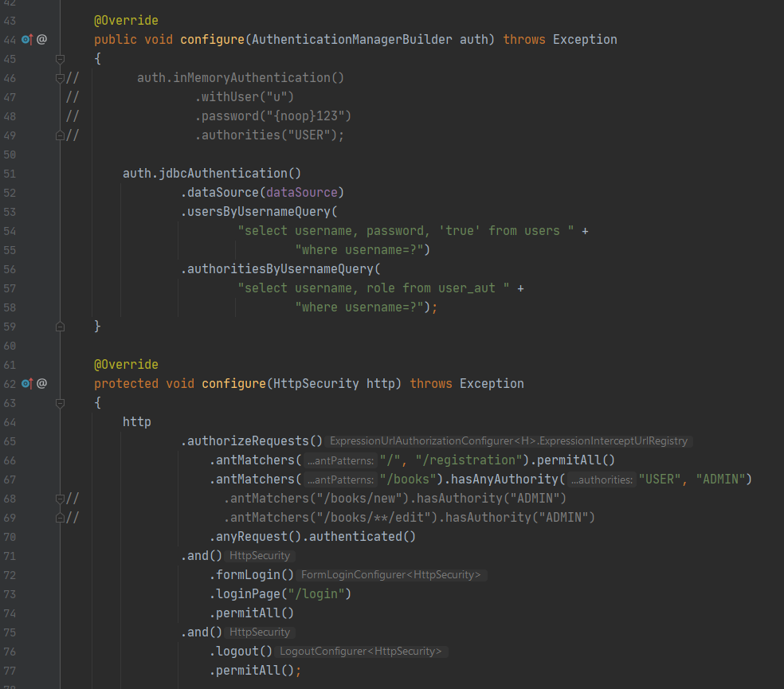

Рисунок 1 – Часть конфигурации (модуль security), SpringSecurityConfig.java

1. Реализован контроллер пользователя(доступа) (рисунок 2):

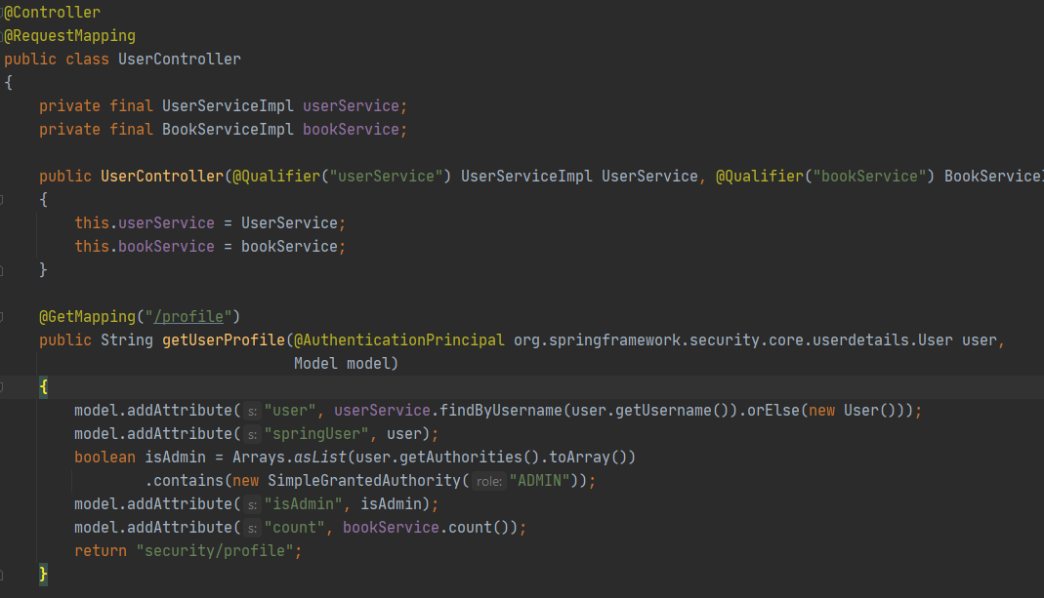

Рисунок 2 – Часть контроллера пользователя, UserController.java

1. Созданы и настроены формы аутентификации (рисунок 3):

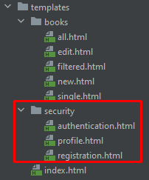

Рисунок 3 – Часть структуры проекта, отвечающей за представление (модуль view)

1. Интегрированы модули для работы с сущностью(книгой) из предыдущих работ (рисунок 4):

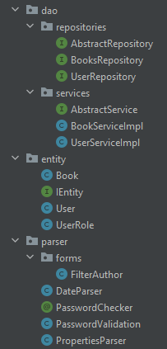

Рисунок 4 – Часть структуры проекта (модуль model) WebApp.java

1. Запущенное приложение (рисунки 5-8):

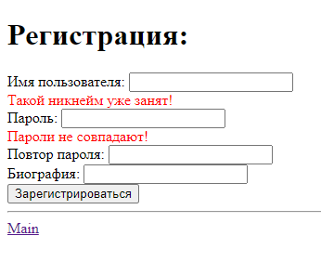

Рисунок 5 – Проверка на регистрации

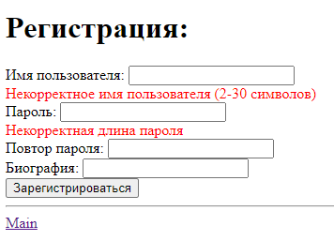

Рисунок 6 – Проверка на регистрации (2)

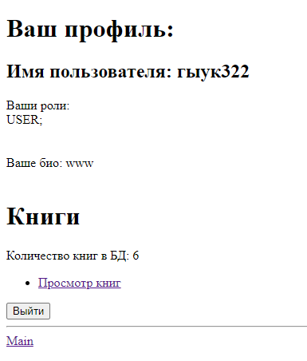

Рисунок 7 – Авторизация под пользователем, имеющем роль «USER»

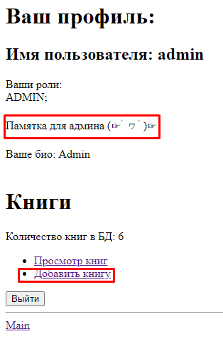

Рисунок 8 – Авторизация под пользователемм, имеющем роль «ADMIN»

# Вывод

В ходе данной лабораторной работы был изучены основы работы с настройкой безопасности в Spring.